【团队名称】TANK MAKERS

【团队Logo】

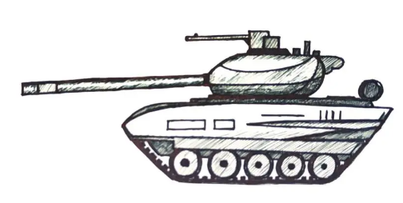

TANK MAKER团队创建报告

作者：李国峰

**一、团队说明**

团队名称： TANK MAKERS

中文寓意： 因为是制作坦克游戏，所以叫这个名字。

团队宣言： 我们是一个活泼又聪明，充满激情的团队。

团队Logo： 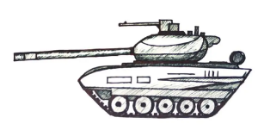

Logo寓意说明：希望我们制作的游戏和logo一样，简练又不失精致

**二、团队结构：**

1、团队模式：Scrum团队

2、成员组成和说明

姓名 角色 联系方式 特点说明

|  |  |  |  |
| --- | --- | --- | --- |
| 李国峰 | 项目经理 | 15552349195 | 较冷静，规划能力较强 |
| 曹键 | 开发经理 | 17879857642 | 学习能力强，不畏难，善于解决难题 |
| ZIDANE ABID HASAN | 产品经理 | 18507172271 | 思维拓展能力.强，想的全面 |
| 王冠程 | Team 成员 | 19931799513 | 幽默，交际能力强，说的开 |
| 何子雄 | Team 成员 | 15572878525 | 动手能力较强，思维开放 |

**三、项目说明**

**1、项目类型：命题**

2、项目名称：Tank Fighter

3 技术平台：

前端：Cocos creator

4 方向类型：

游戏

5 项目简介：

本游戏是一款基于经典游戏90坦克大战并加以创新的游戏。游戏中，随着玩家的通关，将会与各种强大的BOSS进行对战。与游戏原型不同，本游戏有着较为困难的游戏难度，希望可以让玩家在闲暇中收获快乐。

2024年7月2日 星期二